
Exercice corrigé sur le titrage :
Enoncé :
https://youtu.be/9Qddx6e9Gao
Correction de l’exercice
Il est indiqué sur la boîte d’un complément alimentaire riche en fer que chaque gélule contient 50 mg de fer (II). On dissout une gélule dans une fiole jaugée pour obtenir 50,0 mL de solution S. On titre V = 10,0 mL de solution S par une solution de permanganate de potassium de concentration
C₁ = 2,00.10⁻³ mol.L⁻¹. Le volume de solution de permanganate de potassium versé à l’équivalence est V_{E} = 17,9 mL.

Données :

M(Fe) = 55,8g.mol⁻¹

Equation support de titrage :
1 MnO₄⁻ _{(aq)} + 5 Fe²⁺ _{(aq)} + 8 H⁺ _{(aq)} Mn²⁺_{(aq)} + 5 Fe³⁺_{(aq)} + 4 H₂O _{(l)}
Compléter le schéma présenté ci-contre :
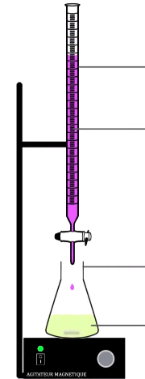
- Déterminer grâce au titrage, la concentration en quantité de matière C en ions fer (II) de la solution S.

- En déduire la concentration en masse Cm en ions fer II de la solution S.

- Déterminer la masse m de fer (II) présente dans la gélule et la comparer à la valeur indiquée sur la boîte du médicament.

Remarques :
- Pensez à exprimer vos résultats avec le bon nombre de chiffres significatifs.
- Il est possible de retenir la relation utilisée à la question b) de manière phonétique (à l’oreille) : C_{m} = C.M

